**Dugo toplo ljeto**

**Long warm summer**

Nina Kožul, Petra Miletić, Lucia Cicero

Mentor: Marina Sambolek

**Ekonomsko-birotehnička i trgovačka škola Zadar**

**Sažetak**

Ovim projektom smo odlučili istražiti kakvo je bilo ljeto 2021. u odnosu na prošlogodišnje te je li bilo toplije od prosjeka. Koristili smo školske GLOBE podatke, a podatke za višegodišnji niz smo dobili od Državnog hidrometeorološkog zavoda (DHMZ).

Usporedili smo količinu oborine, temperaturu zraka i mora ljeta 2021. s ljetom 2020. te s višegodišnjim prosjecima (1981. – 2020.) te istražili je li ljeto 2021. godine bilo najtoplije u povijesti mjerenja.

Istraživanjem smo utvrdili da je ovo ljeto bilo toplije od prošlog, s najvećim razlikama temperature zraka u lipnju i srpnju, kada je i more bilo toplije u odnosu na prošlo ljeto.

Mjesečni prosjeci i višegodišnji srednjak pokazuju da su temperature zraka ovog ljeta više za 1,2 °C do gotovo 3 °C, a ljetni prosjek 2021. godine premašuje 40-godišnji prosjek za 1,6 °C te je ljeto 2021. godine šesto po redu najtoplije u zadnjih 40 godina.

Prema ukupnoj količini oborine ljeto 2021. godine je jedanaesto po redu sušno ljeto u zadnjih 40 godina, no sa 72,5 l/m2 treće najsušnije u zadnjih 10 godina sa srednjakom 44% manjim od 40-godišnjeg ukupnog ljetnog srednjaka. Lipanj 2021. je imao 16 puta manje oborine od višegodišnjeg lipanjskog srednjaka te je najsušniji u zadnjih 20 godina.

Zaključujemo da je ljeto 2021. godine šesto najtoplije ljeto te drugo najsušnije u povijesti mjerenja.

**Summary**

With this project we have decided to investigate how was the summer 2021 compared to the last one, and was it warmer than the average temperature. We used our GLOBE weather station data as well as the data provided by the Croatian Meteorological and Hydrological Service (DHMZ).

We compared the amount of precipitation, air temperature and sea temperature in the summer of 2021. with summer of 2020. and with multi-year averages (1981–2020). We investigated whether the summer of 2021 was the warmest in the history of measuring.

Project results show that this summer was warmer than the last one, with the biggest air temperature differences through June and July, when even the sea was warmer in comparison to summer last year.

Monthly averages and multi-year averages show that air temperatures this summer were higher for 1,2 °C to almost 3 °C, and summer average of 2021 surpasses 40-year average for 1,6 °C, which makes the summer of 2021 sixth most hottest summer in the last 40 years.

According to the totall amount of precipitation the summer of 2021 is the eleventh most drought summer in the last 40 years and with 72,5 l/m2 third most drought in the last 10 years with an average which is 44% lesser than 40 years summer average. June of 2021 had 16 times less percipitation then the multi year average and most dry in the last 20 years.

We concluded that the summer of 2021 is sixth most hottest summer and second driest in history of measuring.

**Istraživačka pitanja i hipoteze**

Prošlo ljeto pamtimo po velikim i dugotrajnim vrućinama te produljenim vremenom uživanja u toplom moru. U vremenskim prognozama su se često spominjale nesnosne vrućine pa nas je zanimalo je li ljeto 2021. ostvarilo "vruću" prognozu, je li bilo toplije od ljeta 2020. godine. Analizirali smo klimatološko ljeto, tj. razdoblje od 01. lipnja do 31. kolovoza i pokušali odgovoriti na pitanja:

* Je li ljeto 2021. bilo toplije od ljeta 2020. i od višegodišnjeg prosjeka?
* Je li ljeto 2021. bilo kišnije ili sušnije od prošlog te od višegodišnjih prosjeka?

Učenici su postavili sljedeće hipoteze:

* Pretpostavljamo da je ljeto 2021. godine bilo toplije od prošlogodišnjeg i od višegodišnjeg prosjeka.
* Smatramo da je ljeti 2021. palo vrlo malo oborine što bi moglo rezultirati da je bilo sušnije od onog 2020. te jedno od sušnijih u usporedbi s višegodišnjim nizom.

**Metode istraživanja**

Za istraživanje smo koristili GLOBE podatke o temperaturi zraka i količini oborine, koje svakodnevno bilježimo na atmosferskoj postaji u dvorištu Ekonomsko-birotehničke i trgovačke škole u Zadru, za klimatološko ljeto (01.06. – 31.08.) 2021. i 2020. godine. Temperaturu zraka mjerimo koristeći min/maks termometar, a količinu oborine plastičnim kišomjerom. Raspolažemo vlastitim podacima jer učenici koji stanuju u blizini škole ostvaruju kontinuitet naših mjerenja.

Usporedili smo podatke o količini oborine i podatke o temperaturi zraka s višegodišnjim prosjecima (1981. – 2020.) koje smo dobili od Državnog hidrometeorološkog zavoda (DHMZ) za Glavnu meteorološku postaju Zadar. Želimo istražiti je li ljeto 2021. godine bilo najtoplije u povijesti mjerenja.

Obrađene podatke smo prikazali tablično i grafički te na osnovu toga donijeli zaključke.

**Prikaz i analiza podataka**

Najprije usporedimo temperature zraka za ljeto 2021. i 2020. na temelju naše GLOBE baze podataka na dnevnoj bazi.

Srednju dnevnu temperaturu zraka računali smo prema formuli:

TsredD = (Tmax + Tmin) / 2.

Srednju mjesečnu temperaturu zraka računali smo prema formuli:

TsredM = (TsredD1 + TsredD2 + … + TsredD**n**) / **n** , gdje je **n** broj dana u mjesecu.

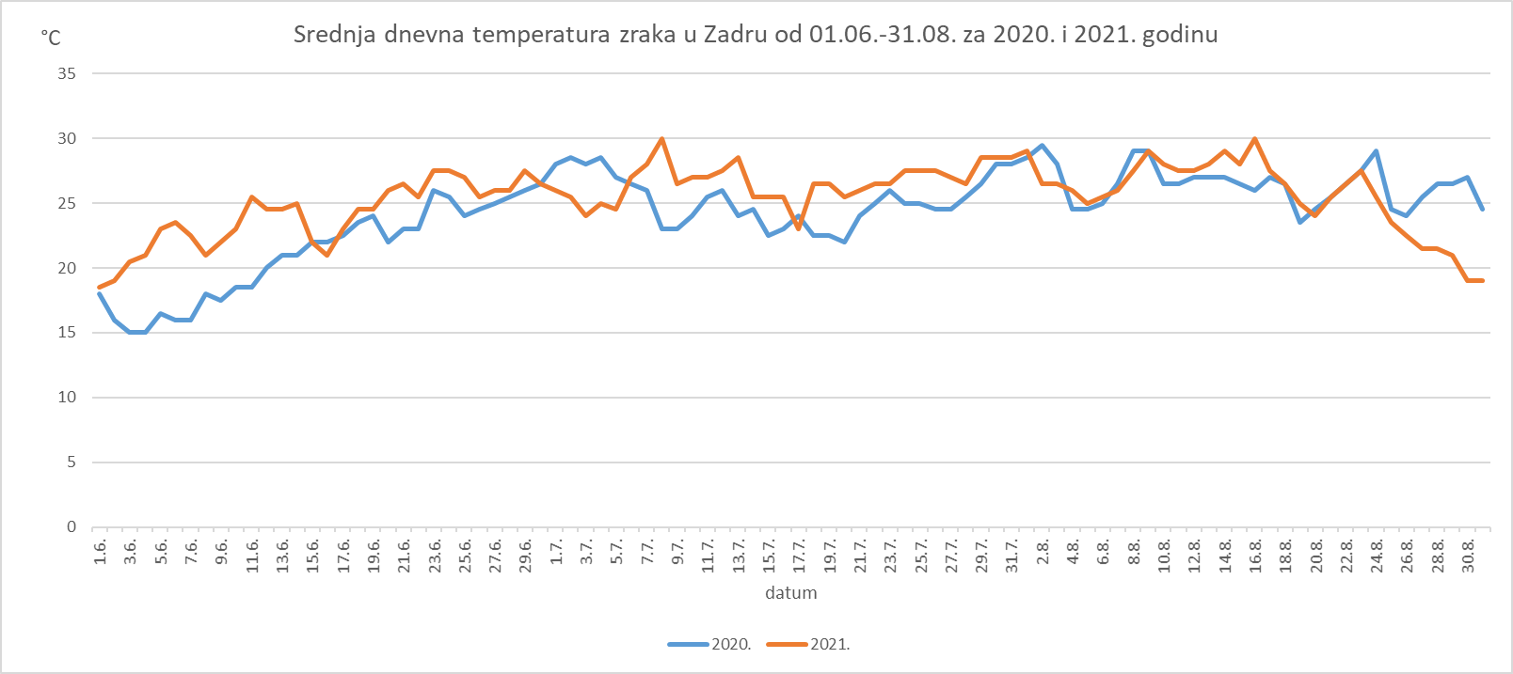

***Slika 1. Srednje dnevne temperature zraka od 01.06. – 31.08. za klimatološko ljeto 2020. i 2021. godine izmjerene na GLOBE postaji Ekonomsko-birotehničke i trgovačke škole u Zadru***

*Image 1. Average daily air temperature from June 1. – August 31. in the climatological summer of 2020 and 2021 measured at the GLOBE station of the Economic-administration and Commercial School in Zadar*

Iz grafikona na slici 1. je vidljivo da su srednje dnevne temperature ovo ljeto, kroz sva tri mjeseca, većinom bile više u odnosu na prošlogodišnje. Bilo je 65 toplijih dana (70%), od ukupno 92 dana, u odnosu na ljeto 2020. godine.

Najviše temperaturne razlike su uočene u lipnju (27 dana od 30) i u srpnju (25 dana od 31).

Želimo također usporediti ove temperature s višegodišnjim mjesečnim prosjecima za iste mjesece koje smo dobili od DHMZ-a.

***Tablica 1. Višegodišnji srednjak temperature zraka (u °C) 1981. - 2020. godine za postaju Zadar te srednja mjesečna temperatura zraka, klimatološko ljeto 2020. i 2021. (DHMZ)***

*Table 1. Several-year average air temperatures (°C) for the period 1981 – 2020 at the weather station in Zadar and average monthly air temperatures during climatological summer of 2020 and 2021 (DHMZ)*

|  |  |  |  |  |
| --- | --- | --- | --- | --- |
| **Višegodišnji srednjak temperature zraka (°C) u Zadru 1981.-2020.** | | | | |
| **godina/mjesec** | **lipanj** | **srpanj** | **kolovoz** | **prosjek** |
| 1981. - 2020. | 22,1 | 24,7 | 24,5 | 23,8 |
| **Srednja mjesečna temperatura zraka (°C) u Zadru** | | | | |
| 2020. | 22,2 | 24,9 | 25,9 | 24,3 |
| 2021. | 24,2 | 26,1 | 25,4 | 25,2 |

Ovi podaci potvrđuju našu hipotezu da je ljeto 2021. godine toplije od ljeta 2020. godine. Razlike u srednjoj mjesečnoj temperaturi kreću se od 1,2 °C u srpnju do 2 °C u lipnju.

Vidi se da mjesečni prosjeci 2021. premašuju višegodišnje mjesečne srednjake u sva tri mjeseca (od 0,9 °C u kolovozu do 2,1 °C u lipnju).

Ljetni prosjek sva tri mjeseca 2021. godine premašuje 40-godišnji prosjek za 1,4 °C odnosno, primjećuje se porast od 0,8 °C ako gledamo razdoblje od zadnjih deset godina (prosjek je 24,6 °C).

Kako ljetni srednjaci izgledaju po godinama prikazuje sljedeći grafikon.

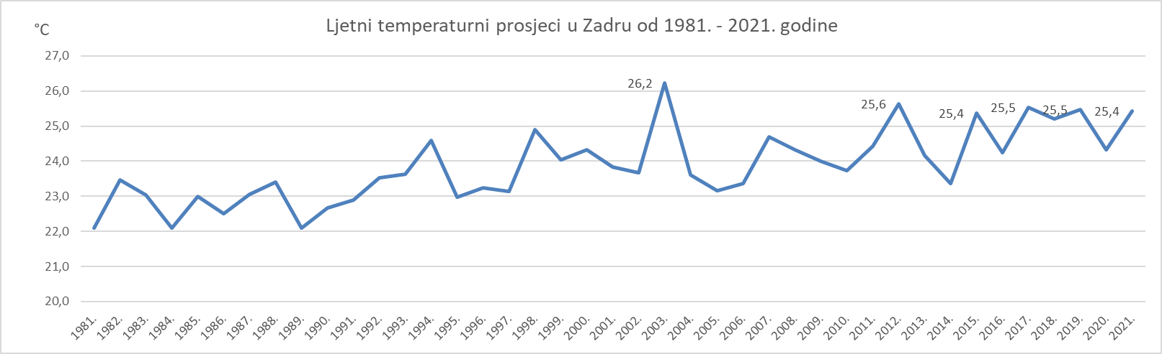

***Slika 2. Prosječne ljetne temperature zraka (u °C) u Zadru od 01.06.- 31.08. za razdoblje 1981.-2021. godine (DHMZ)***

*Image 2. Average summer air temperatures (°C) in Zadar from June 1 – August 31 for the period 1981. – 2021. (DHMZ)*

Na drugom grafikonu vidimo da je ljeto 2021. godine šesto po redu najtoplije u zadnjih 40 godina s ljetnim prosjekom temperature zraka od 25,4 °C.

Nadalje analizirajmo podatke za količinu oborine za ljeto 2020. i 2021. godine na temelju podataka o oborini iz školske GLOBE baze podataka.

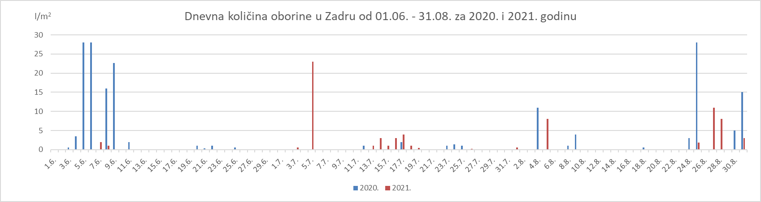

***Slika 3. Dnevna količina oborine (l/m2) u razdoblju 01.06.-31.08. za 2020. i 2021. godinu mjerena na GLOBE postaji Ekonomsko-birotehničke i trgovačke škole u Zadru***

*Image 3. Daily precipitation (l/m2) during the period from June 1 – August 31 for 2020 and 2021 measured at the GLOBE station of the Economic-administration and Commercial School in Zadar*

Vidimo da ovo ljeto ima puno manje oborine u odnosu na prošlu godinu, naročito se kao sušni mjesec ističe lipanj 2021. godine što vidimo i ako pogledamo broj kišnih dana u sljedećoj tablici.

***Tablica 2. Broj dana sa zabilježenim oborinama u Zadru za ljeto 2020. i 2021. godine***

*Table 2. Amount of days with recorded rainfall in Zadar during summer from year 2020 to 2021.*

|  |  |  |  |  |
| --- | --- | --- | --- | --- |
| Broj kišnih dana u Zadru za ljeto 2020. i 2021. godine | | | | |
| godina | lipanj | srpanj | kolovoz | ukupno |
| 2020. | 11 | 5 | 8 | 24 |
| 2021. | 2 | 11 | 6 | 19 |

Iz tablice je vidljivo da je ljeto 2021. godine imalo 30% manje kišnih dana od ljeta 2020. godine, koje je 24 dana bilježilo oborinu.

Zanima nas prosječna ljetna količina oborine kroz vremenski niz kao i pregled ukupnih količina oborine te usporedba u odnosu na višegodišnji prosjek.

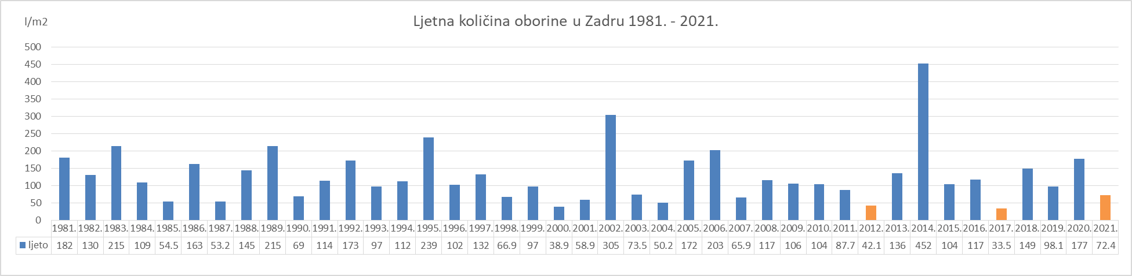

***Slika 4. Ljetna količina oborine (l/m2) u Zadru 01.06.- 31.08. za razdoblje 1981. – 2021. godine (DHMZ)***

*Image 4. Summer precipitation (l/m2) in Zadar from June 1 – August 31 for the period 1981 - 2021. (DHMZ)*

Ljeto 2021. godine je jedanaesto po redu sušno ljeto u zadnjih 40 godina, no sa 72,5 l/m2 treće najsušnije u zadnjih 10 godina.

***Tablica 3. Ukupna i mjesečna količina oborine (u l/m2) za klimatološko ljeto 2020. i 2021. godine mjerena na GLOBE postaji Ekonomsko-birotehničke i trgovačke škole u Zadru te višegodišnji srednjak količine ljetne oborine 1981.- 2020. godine za postaju Zadar (DHMZ)***

*Table 3. Total and monthly precipitation (l/m2) for the climatological summer of 2020. and 2021. measured at the GLOBE station of the Economic-administration and Commercial School in Zadar and a several-year average summer precipitation between 1981 and 2020 for the DHMZ station in Zadar*



Iz ovih podataka vidimo da je ovog ljeta palo 60% manje oborine nego lani, a gotovo dva puta (56 l/m2) manje u odnosu na višegodišnji srednjak.

Lipanj 2021. je donio 97% te kolovoz 52% manju količinu oborine nego 2020. godine.

Ovogodišnji ljetni srednjak je 44% manji od 40-godišnjeg ukupnog ljetnog srednjaka, dok je srednjak mjeseca lipnja 93% manji od 40-godišnjeg.

Našu pažnju najviše je privukao mjesec lipanj 2021. koji se pokazao izrazito toplijim i sušnijim od svih prosjeka. Pogledajmo oborinu u lipnju kroz višegodišnji niz.

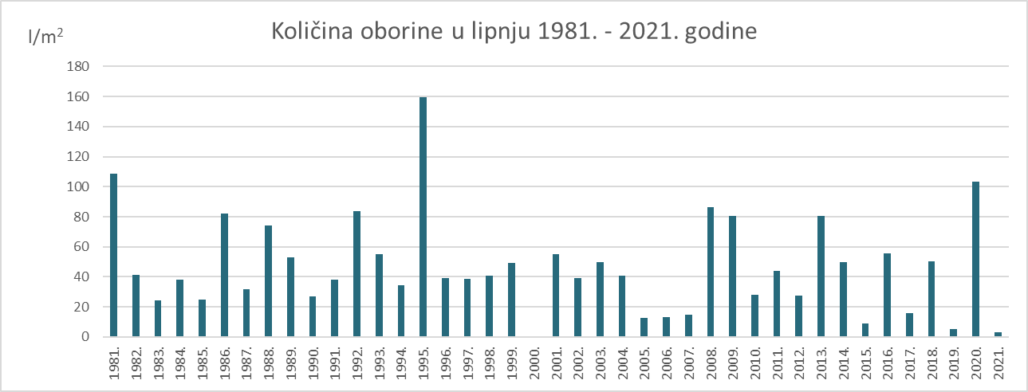

***Slika 5. Količina oborine za mjesec lipanj mjerena u Zadru od 1981. - 2021. godine (DHMZ)***

*Image 5. The amount of precipitation for the month June measured in Zadar from 1981 to 2021. (DHMZ)*

Nakon ekstrema u lipnju 2000. koji je bio bez kapi oborine lipanj 2021. je drugi po redu s najmanjom količinom oborine od 1981. s 2,9 l/m2 , odnosno, najsušniji u zadnjih 20 godina.

Nakon podataka o toplijem i vrlo sušnom ljetu, zanimalo nas je kako se to odrazilo na temperaturu mora.

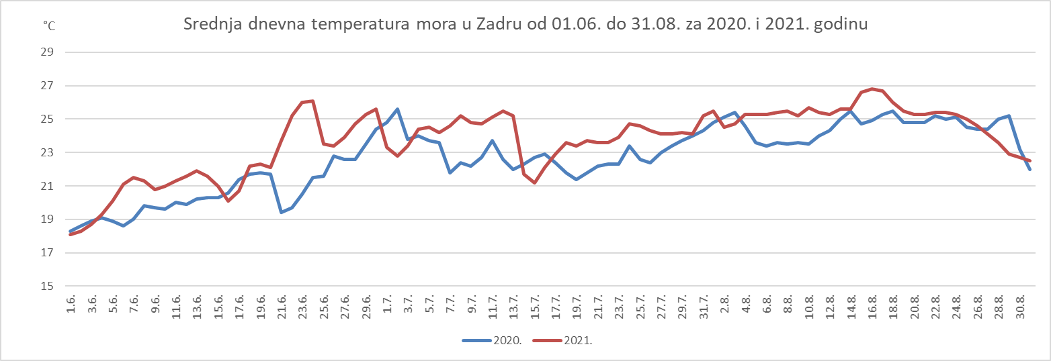

***Slika 6. Srednje dnevne temperature mora u Zadru od 01.06. – 31.08. za klimatološko ljeto 2020. i 2021. godine izmjerene na meteorološkoj postaji Državnog hidrometeorološkog zavoda***

*Image 6. Average daily sea temperatures from June 1 – August 31 for climatological summer of 2020 and 2021, measured at the meteorological station of the Croatian Meteorological and Hydrological Service*

Grafikon nam pokazuje da je more gotovo cijelo ljeto 2021. bilo toplije od ljeta 2020. te i ovdje vidimo da su najveće razlike upravo u lipnju (do 5,5 °C).

Nakon našeg istraživanja sa zaključkom da je zbog viših temperatura zraka ljeto 2021. šesto najtoplije ljeto u zadnjih 40 godina, ali i drugo najsušnije, povezat ćemo to sa službenom analizom sezone od strane DHMZ-a.

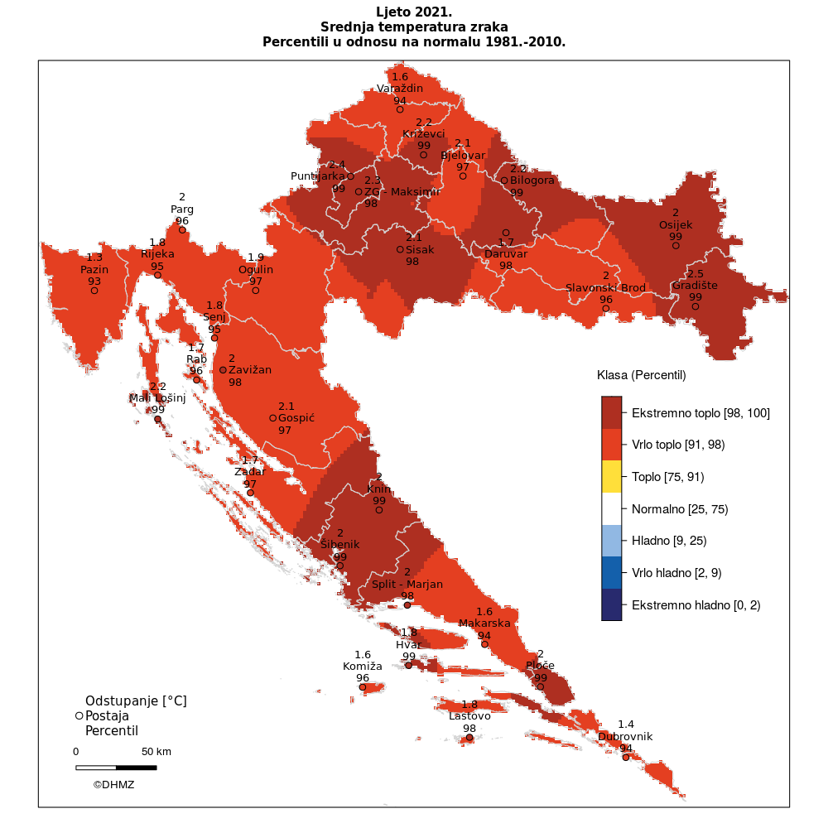

**Slika 7. Odstupanje srednje mjesečne temperature zraka za ljeto 2021. godine od**

**višegodišnjeg prosjeka (1981. – 2010.) – DHMZ**

*Image 7. Deviation of average monthly air temperature in the summer of 2021*

*from the several-year average (1981-2010) – DHMZ*

Prema analizi DHMZ-a potvrđeno je da je na svim postajama temperatura zraka bila značajno viša od višegodišnjeg prosjeka (1981. – 2010. godine). Odstupanja srednje temperature zraka za ljeto 2021. u odnosu na normalu 1981. – 2010. nalaze se u rasponu od 1,3 °C do 2,5 °C, u samom Zadru 1,7 °C što ga prema raspodjeli percentila svrstava u **vrlo** **tople** toplinske prilike.

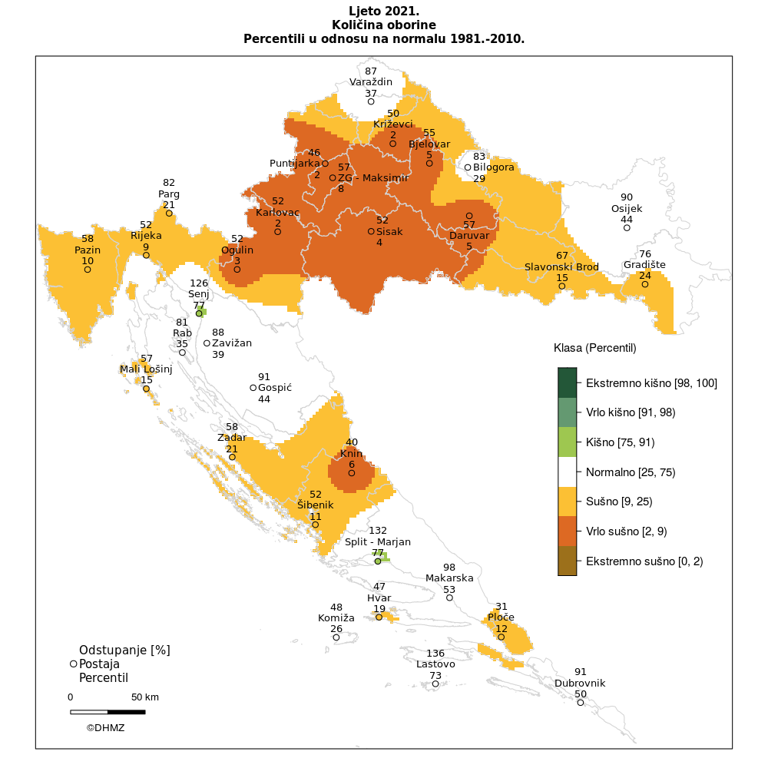

**Slika 8. Odstupanje količine oborine za ljeto 2021. godine od**

**višegodišnjeg prosjeka (1981. – 2010.) – DHMZ**

*Image 8. Deviation of precipitation in the summer 2021 from*

*the several-year average (1981-2010) – DHMZ*

Analiza odstupanja količina oborine za ljeto 2021. od višegodišnjeg prosjeka pokazuje da su količine oborine na većini postaja bile niže od višegodišnjeg prosjeka pa tako Zadarsko područje s svrstava u **sušne** oborinske prilike.

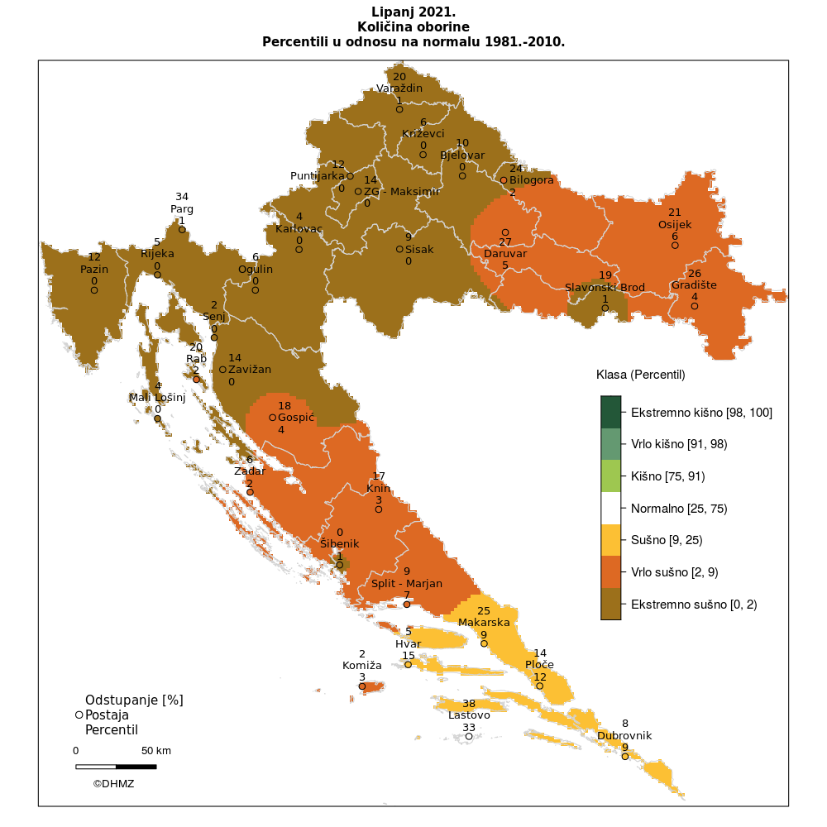

**Slika 9. Odstupanje količine oborine za lipanj 2021. godine od**

**višegodišnjeg prosjeka (1981. – 2010.) – DHMZ**

*Image 9. Deviation of precipitation in the June 2021 from*

*the several-year average (1981-2010) – DHMZ*

Analiza odstupanja količina oborine za lipanj 2021. od višegodišnjeg prosjeka pokazuje da su količine oborine na svim postajama bile znatno ispod prosjeka pri čemu se Zadar svrstava u područje **vrlo sušnih** oborinskih prilika.

**Zaključak**

Na temelju istraživanja klimatološkog ljeta 2020. i 2021. godine možemo zaključiti da je ovo ljeto bilo toplije od prošlog. Najviše razlike u srednjoj dnevnoj temperaturi zraka bile su u lipnju i srpnju.

Razlike u srednjoj mjesečnoj temperaturi zraka ljeta 2021. kreću se od 1,2 °C do 2 °C u lipnju te u odnosu na višegodišnji srednjak kreću se od 0,9 °C u kolovozu do 2,1 °C u lipnju. Ljetni prosjek sva tri mjeseca 2021. godine premašuje 40-godišnji prosjek za 1,4 °C te je ljeto 2021. godine šesto po redu najtoplije u zadnjih 40 godina.

Prema ukupnoj količini oborine ljeto 2021. godine je sa 72,5 l/m2 treće najsušnije u zadnjih 10 godina sa srednjakom 44% manjim od 40-godišnjeg ukupnog ljetnog srednjaka te jedanaesto po redu sušno ljeto u zadnjih 40 godina. Ističe se lipanj 2021. koji je imao 97% manju količinu oborine nego 2020. godine, a 93% manju od višegodišnjeg lipanjskog srednjaka te je najsušniji u zadnjih 20 godina.

Prema analizi temperature mora, ono je gotovo cijelo ljeto 2021. bilo toplije od ljeta 2020. s najvećim razlikama upravo u lipnju koje su bile i do 5,5 °C.

Zaključujemo da je ljeto 2021. s velikim vrućinama u zraku i moru, s drugim najsušnijim lipnjem, šesto najtoplije ljeto u povijesti mjerenja.

**Literaturni izvori**

1. Školska baza GLOBE podataka
2. [www.globe.gov](http://www.globe.gov)
3. Statistički podaci meteorološke postaje Zadar
4. meteo.hr/klima (01/2022. - 04/2022.)